**Annexe 1** : Exercice Cinema

**Annexe 2 :** Site internet pour un streamer

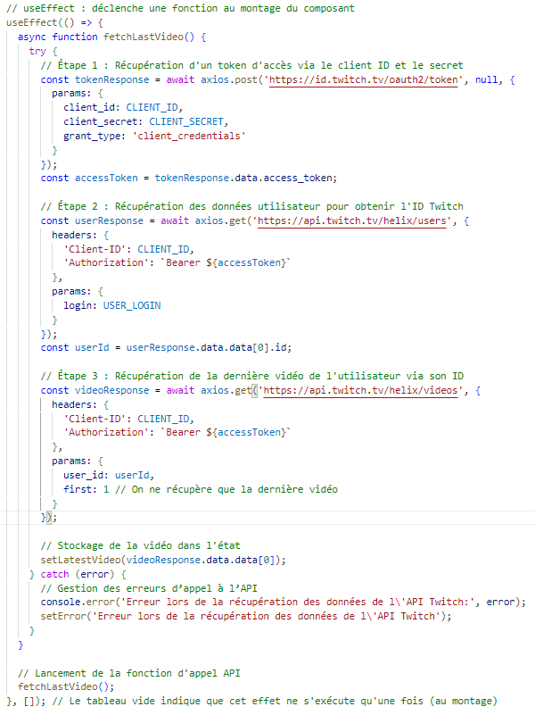

**Annexe 3 :**